复习题二
一、判断题

1. 设阶行列式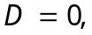 则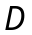中必有两行或两列成比例。 （ ）
2. 若矩阵可逆，则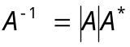。 （ ）
3. 设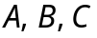都是阶方阵，且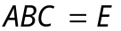，则必有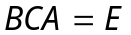。 （ ）
4. 若为方阵的特征向量，则必为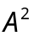的特征向量。 （ ）
5. 若方程组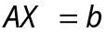存在解，则必有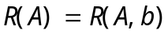。 （ ）
6. 设为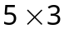的矩阵，且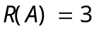，则的任意三个行向量必线性无关。 （ ）
7. 如果当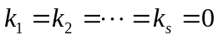时，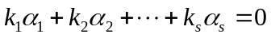，那么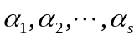线性无关。 （ ）
8. 设方阵满足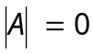，则的行向量组线性无关。 （ ）
9. 设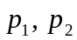分别是方阵的属于不同特征值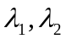的特征向量，那么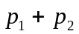也是的特征向量. （ ）
10. 对于任何方阵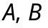都有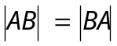。 （ ）

二、填空题
1. 已知4阶行列式的第三列元素分别为1,-2,1,0，第一列元素的代数余子式分别为2，，-4,3，则=________。
2. 设都为三阶方阵，且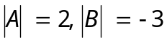，则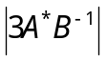=________。
3. 设向量组线性相关，则=________。
4. 设方程组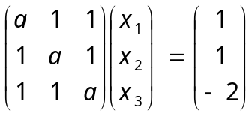有两个不同的解，则=________。
5. 设3阶矩阵的特征值为2,4,6，则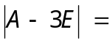________。

三、计算题

- 设
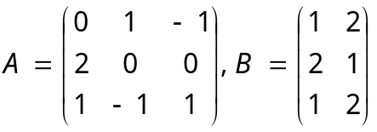且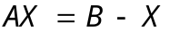，求。

- 设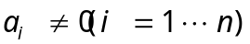，计算行列式
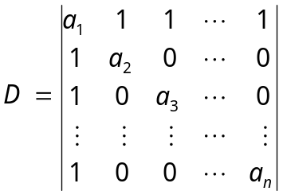。

- 设
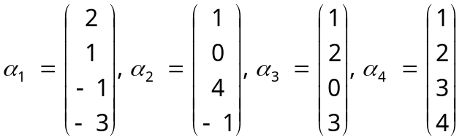。
求向量组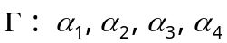的秩和一个最大线性无关组。
4. 设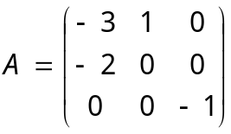，求的所有特征值与特征向量。
5. 取何值时，线性方程组
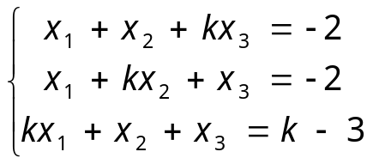
无解、有唯一解、有无穷多解，并在有无穷多解时求出其通解。

四、证明题
设向量组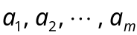线性无关，而向量组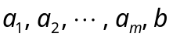线性相关。证明向量可由向量组线性表示。

